Ver1.4

【ソードマン長岡の一日】企画・仕様

不明点や意見があればいくらでも言ってください。

載っている画像は全てイメージなので鵜呑みにしたら死が待っています。

【概要】

タイトル：ソードマン長岡の一日

ジャンル：アクション(ランゲーム)

プラットフォーム：Android

対象年齢：5~∞歳

画面サイズ：1280×720

【ゲームシーンの流れ】

タイトル

リザルト

メニュー

ゲーム本編

ポーズ

・タイトル、メニュー、ゲーム本編では、常に地面と背景が左にスクロールしている。

・ゲーム本編以外での地面は何のギミックも穴もない更地

・全体的に素早く！！！

[タイトルシーン]

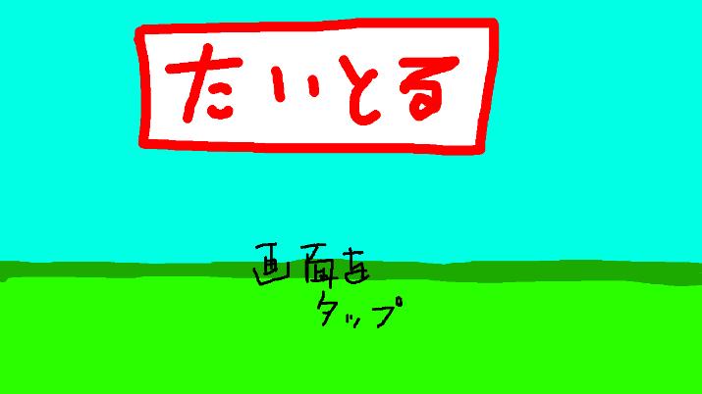

・真っ黒な画面からフェードインしてタイトル画面になる

・フェードが終了してから操作が可能になる

・画面をタップするとタイトルロゴとメッセージが上下に捌ける(easing)

・画面上からロゴとメッセージが消えたらメニュー画面に遷移

[メニューシーン]

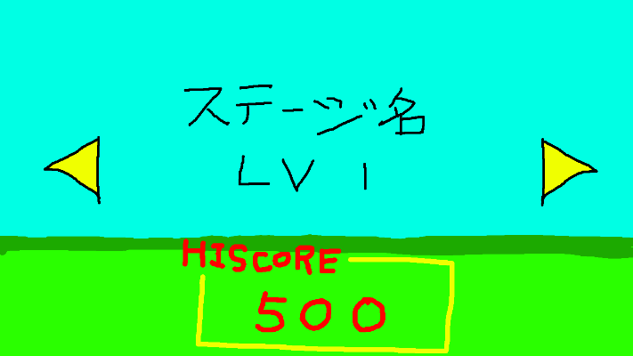

・ステージ名とそのステージのレベル、ランキング、左右選択のUI画像が

　画面外から既定位置に移動してくる(easing)

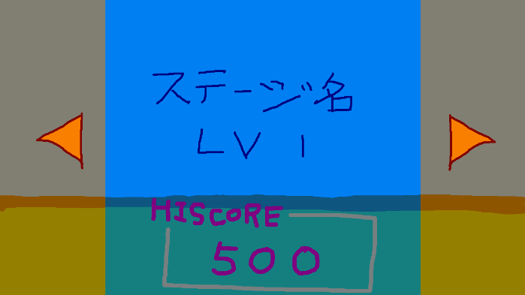

・画面左右(↑画像の赤いところ)をタップするとステージ選択ができる。

　ステージ名とレベルとランキングが同方向の画面外に移動し、

　反対方向から次のステージ名、レベル、ランキングが出現する(easing)

　また、同時に背景と地面がクロスフェードで選択中のステージのものに変更される

・画面中央(↑画像の青いところ)をタップすると、各UIが画面外に捌け、

　同時にゲーム本編へ遷移する

[ゲームシーン]

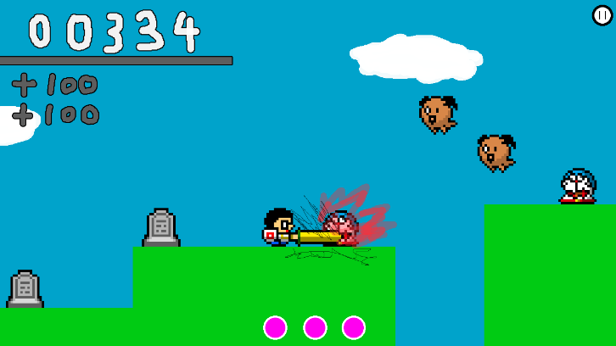

・ゲームシーンが開始されると同時に画面左からプレイヤーが現れ、

　プレイヤーが既定位置まで移動したらゲームがスタートする

・ゲームスタートと同時に画面左からスコアUIが、右からポーズ用UIが、

　下から体力UIが出現する(easing)

・ポーズ用UIをタップするとポーズ画面に遷移する

・ゲームオーバーかゲームクリアすると、各UIが画面外に移動した後に

　リザルト画面に遷移する

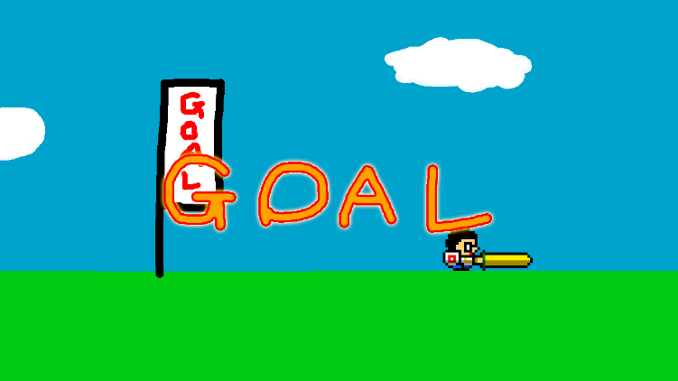

・ゴール先はマップが平坦になっており、プレイヤーは加速して

　画面外右に消える

・同時にGOALという文字を画面右から一文字ずつタイミングをずらして

　動作させる。動作が終了したら画面左へ移動する(easing)

（ゲーム本編の詳細は後述）

[ポーズシーン]

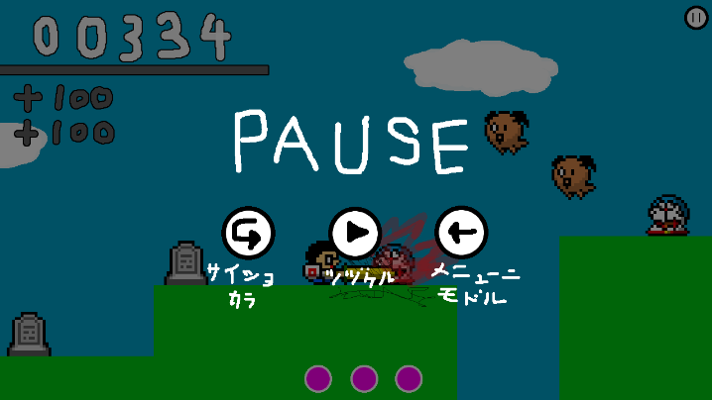

・画面が瞬間的に若干暗くなる(透明度50%くらいまで一瞬でフェードアウト)

・メニューと同様、PAUSEの文字と各ボタンを画面上下からeasingで移動させる(ボタン

　は左側から少しずつタイミングをずらして動かすとかっこよくなるかも)

・三つのうちどれかのアイコンをタップすると、各UIが元の画面外にeasingで戻る

・「最初から」のアイコンをタップするとフェードアウト、インを行い、

　ゲームシーンが最初から開始される

・「続ける」をタップするとそのままフェードインし、ゲームシーンに戻る

・「メニューに戻る」をタップするとフェードアウト、インを行い、

　メニューシーンに遷移する

[リザルトシーン]

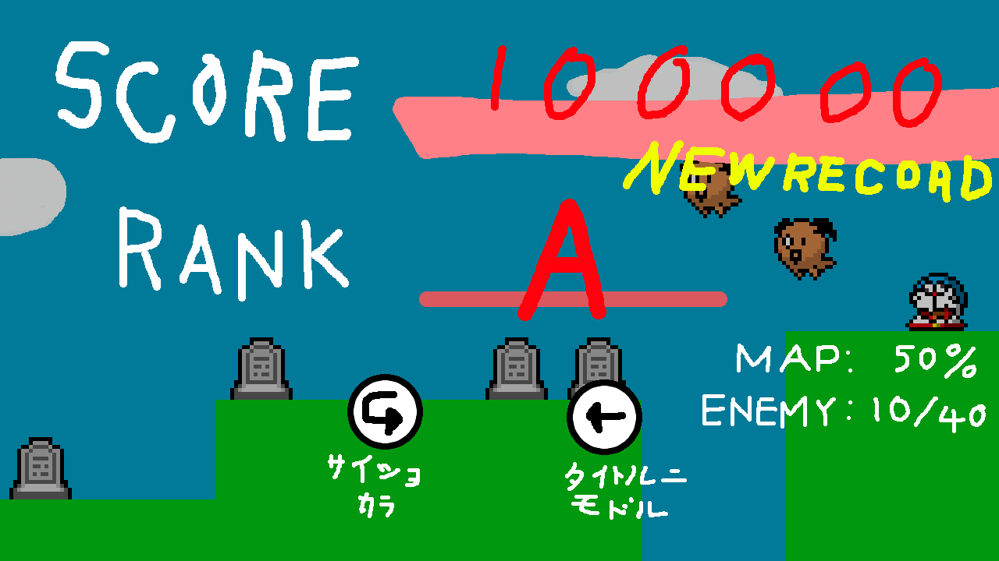

・画面を少し暗くする(透明度25%くらいまで普通にフェードアウト)

・SCORE、RANKの文字を画面外左から、スコアとランクは画面外右から、

　easingで既定位置まで移動する

・表示は以下の順番で行う(前の動作が終了してから次の動作に移行する)

　一回画面をタップしたら全ての動作が終了した状態になる

①スコアの数字は、なんかルーレットみたいにダーっと増えていく感じ

②NEWRECORDの文字を画面右からeasingで移動(一つずつタイミングをずらす)

③ランクのアルファベットはE~Sまであり(ゲームオーバーの場合はなし)、

　出現するときはスタンプを押す感じでサイズを大から小へeasingで操作

④「最初から」「タイトルに戻る」のアイコンを画面下から、

　マップ進行度、敵撃破数を画面右からeasingで出現させる

・各アイコンをタップすると、ポーズ画面と同様の処理を行う

　(メニューではなくタイトルに戻るという点に注意)

・基本的にこのリザルトシーンの流れは高速で行うのが望ましい

-------------------------------------------------------------------------------------------------------

【ゲーム本編詳細】

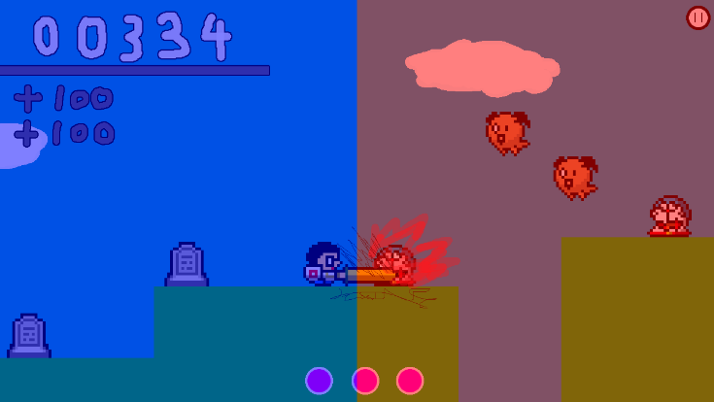

[ルール]

〇プレイヤー：

・プレイヤーは常に右方向に進み続けており、既定のX座標以上にはいかない

・プレイヤーは敵に当たると数フレーム無敵状態になり(ドランシアくらいの超短時間)、

　体力が1減少する

・プレイヤーが画面外に移動したとき、または体力が0になったときゲームオーバー

・ステージの終端(ゴール位置)に到達したらゲームクリア

●状態

[歩く] 通常の状態

[攻撃] 接地中の攻撃

[ジャンプ] ジャンプ中

[ジャンプ攻撃] ジャンプ中の回転攻撃

[ダメージ] 被ダメージ中

[死亡] 死亡

〇敵：

・動作は非常に単純なものを一種類行っているだけ

・基本的に敵は一撃で倒せる

・倒されたとき、敵は全ての当たり判定を無視し、攻撃された方向と逆の方向に跳ねる。

　その後30フレーム後に爆発する

・爆発した敵はそのまま消滅し、魂が生成される

・魂には当たり判定がなく、上昇して画面外に出たら消滅する

●状態

[通常] 通常の状態

[跳ね] 当たり判定が無くなって跳ねている状態

〇スコア：

・敵を撃破すると最大200点、最低50点のスコアが得られる

・敵がプレイヤーから近ければ近いほど高得点を得ることができる

　(近いほど敵は遠くに飛び、エフェクトは大きくなる)

・スコアのUIは、↑画像のように「現スコア」「加算スコア」の二つで構成される

　①プレイヤーが敵を倒したら、現スコアの下に加算スコアがストックされる

　②30フレーム経過するか、三つ目の加算スコアがストックされたときに

　　現スコアが更新され、その加算スコアUIは現スコアUIと重なるようにして

　　消滅する

　③ゲーム終了時に加算スコアがストックされていた場合は全て現スコアに加算される

〇マップ：

・マップはそのステージ内では常に固定速度で動く(速度の変化はない)

・敵は(マップの速度+自分の速度)で移動する

・背景は(マップの速度 / 各レイヤー毎の補正 + 自分の速度)でスクロールする

・プレイヤーが地面の側面に当たっていてもスクロールは停止しない

　(放っておくとプレイヤーが画面外に出てゲームオーバー)

〇背景：

・背景もステージと同様にスクロールしており、

　時間経過に応じて、昼→夕→夜と変化する

[ステージについて]

・各ステージはランダム生成ではなくマップを読み込む形で作成する

[操作方法-Android]

・画面左(↑画像の青い部分)をタップでジャンプ

・画面右(↑画像の赤い部分)をタップで剣攻撃

・滞空中に画面右をタップで回転攻撃(参考：星のカービィ)

　回転攻撃中は無敵

[操作方法-Windows]

・Zキーでジャンプ・左選択

・Xキーで剣攻撃・右選択

・スペースキーでポーズシーン移行

・エンターキーで決定

[画面効果・その他]

・敵に攻撃がヒットしたり、ダメージを受けたりしたら画面を揺らす

-------------------------------------------------------------------------------------------------------

【描画順について】

・①から順に描画しよう！

①背景その一(空など)

②背景その二(遠景など)

③背景その三(雲など)

④地面・地形

⑤ギミック

⑥プレイヤー(正確には「剣」→「プレイヤー」)

⑦敵

⑧エフェクト

⑨ゲーム本編用UI

⑩フェード画像その一

⑪ポーズ画面用UI

⑫フェード画像その二